Nur ein kleiner Piks?
Ein Erklärvideo
zur Sicherheit des Masernimpfstoffes erstellen

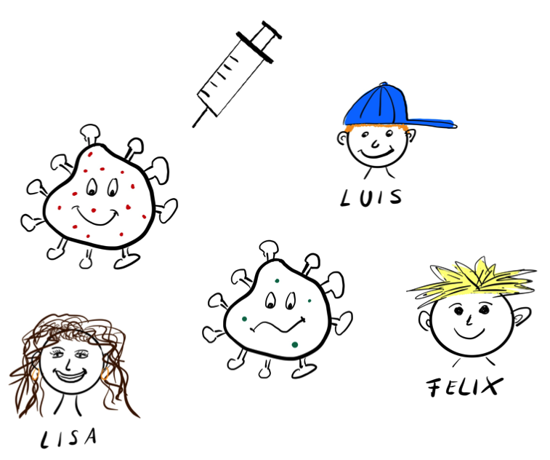
Abb.°1: Collage Erklärvideo, Nina Lewin CC BY-SA 4.0 DE, Nur ein kleinre Piks? - Ein Erklärvideo zur Sicherheit des Masernimpfstoffes erstellen

Inhaltsverzeichnis
A Hinweise für die Lehrkraft 3
B LernAufgabe 8
C Bezug zum Rahmenlehrplan 30
D Anhang 31

A Hinweise für die Lehrkraft

Unterrichtsfach | Biologie
Jahrgangsstufe/n | Doppeljahrgangsstufe 9/10
Niveaustufe/n
Zeitrahmen | 90-120 Minuten
Thema | Nur ein kleiner Piks? – Ein Erklärvideo zur Sicherheit des Masernimpfstoffs erstellen

Themenfeld(er) | 3.5 Gesundheit – Krankheit (Rahmenlehrplan Biologie 2015)

Kontext | Masernimpfung
Schlagwörter | Immunisierung, Schutzimpfung, Totimpfstoffe, Lebendimpfstoffe, Antikörper, Antigen, Wirkstoff, Adjuvantien, Impfnebenwirkungen, Masern, Impfbereitschaft, Hühnereiweißallergie, Aluminium, Thiomersal, Impfmasern

Zusammenfassung | In der vorgestellten Unterrichtssequenz schlüpfen die Schülerinnen und Schüler in die Rolle von Expertinnen und Experten und erstellen arbeitsteilig Erklärvideos für ihre Mitschülerinnen und Mitschüler zu gesellschaftlich häufig diskutierten Fragen und Ängsten im Zusammenhang mit Impfungen.  Die Erschließung der dazu notwendigen Informationen aus Infotexten wird durch einen sprachfördernden Textschlüssel unterstützt und die Erstellung des Erklärvideos wird durch das vorliegende Unterrichtsmaterial auch für Anfängerinnen und Anfänger angeleitet. Für eine kriterienorientierte Reflektion der Arbeitsergebnisse steht ein Feedbackbogen bereit.

Didaktischer Kommentar
Einordnung in den Unterrichtszusammenhang und Zielsetzung
Das vorliegende Unterrichtsmaterial zur Erstellung eines Erklärvideos schließt sich inhaltlich an eine Erarbeitung der Grundlagen zur Funktionsweise des spezifischen Immunsystems und der aktiven sowie passiven Immunisierung an. Aufbauend auf einem grundlegenden Verständnis für die Wirkungsweise eines Impfstoffes soll mit dem vorliegenden Unterrichtsmaterial eine vertiefte Auseinandersetzung mit Impfstoffen, ihrer Herstellung, ihrer Zusammensetzung, Wirkung und Nebenwirkungen am Beispiel von Masernimpfstoffen stattfinden.
Häufig in den Medien von Impfgegnerinnen und -gegnern vorgetragene Vorbehalte gegen Schutzimpfungen werden aufgegriffen und sachlich geklärt. Dies geschieht, indem fiktive Personen Fragen zu häufig geäußerten Ängsten im Zusammenhang mit Impfungen stellen. Die Lernenden nehmen dann in kreativer Weise durch die Erstellung eines Erklärvideos eine aufklärende Rolle ein. Dies führt im Idealfall zu einer persönlichen Identifikation mit dem Inhalt der objektiven Antwort und kann auch die Mitschülerinnen und Mitschüler erreichen.
Das vorliegende Material ist zudem geeignet eine ethische Urteilsfindung zur Impfpflicht inhaltlich vorzubereiten. Ein Unterrichtsvorschlag dazu ist auf dem Bildungsserver Berlin-Brandenburg bei den Unterrichtsmaterialien zum Download der iMint-Akademie unter folgendem Link zu finden: https://bildungsserver.berlin-brandenburg.de/fileadmin/bbb/unterricht/faecher/naturwissenschaften/mint/iMINT-Akademie/Fachsets/Fachset_Biologie/Impfpflicht/Impfpflicht.pdf (Stand 06.06.2022).
Inhaltliche Unterrichtsvoraussetzungen
Die Lernenden sollten Grundlagen zur spezifischen Immunantwort, zur aktiven Immunisierung und zur Infektionskrankheit Masern bereits kennengelernt haben.

Sie sollten ...

- ... Masern als Infektionskrankheit, die hohe Ansteckungsfähigkeit, die Symptome und z. T. schweren Nebenwirkungen und Spätfolgen kennen.
- ... die spezifische Immunabwehr kennen.
- ... das Prinzip der aktiven Immunisierung verstanden haben.

Methodische Voraussetzungen
In dem vorliegenden Material wird die Erstellung eines Erklärvideos angeleitet. Es ist nicht unbedingt notwendig, dass die Lernenden damit bereits vertraut sind. Allerdings empfiehlt es sich den Umgang mit den technischen Aufnahmegeräten, wie z. B. Tablets und Kameras, zunächst zu üben. Am leichtesten fällt wahrscheinlich die Nutzung von Handykameras, aber auch dabei empfiehlt sich der Einsatz eines eventuell ungewohnten Stativs. Generell sollte bei Schülerinnen und Schülern, die zum ersten Mal Erklärvideos erstellen, angemessen Zeit zum Ausprobieren und eventuell Erstellen kurzer Probesequenzen eingeplant werden.
Zudem sollten die Lernenden darin Erfahrung haben, auch etwas längere Arbeitsphasen in Kleingruppen zusammenzuarbeiten. Sinnvoll wäre es, möglicherweise in weniger geübten Lerngruppen eine klare Aufgabenverteilung in den Kleingruppen zum Beispiel durch vorbereitete Rollenkarten (z. B. Sprecherrolle, Aufnahmeleiter, Materialwart, Zeitwächter ...) zu unterstützen.

Zeitlicher Rahmen
Die benötigte Zeit ist vor allem von den sprachlichen Fähigkeiten der Lernenden bei der Texterschließung und bei der Formulierung der Sprechertexte des Erklärvideos sowie von der technischen Geschicklichkeit abhängig. Einen möglichen zeitlichen Ablauf zeigt die folgende Tabelle:
Tab. 1: Möglicher zeitlicher Ablauf
Stunde | Inhalt
1 | - Erarbeitung der fachlichen Inhalte anhand des Infotextes  - Erstellung des Drehbuches
2/3 | - Vorbereitung aller Materialien für das Erklärvideo  - Videodreh und Präsentation ausgewählter Beispiele

Erläuterung des Unterrichtsverlaufs
Die Unterrichtssequenz setzt sich aus drei inhaltlichen Unterrichtsabschnitten zusammen (siehe auch Tabelle 2), die sich über ca. drei Unterrichtsstunden verteilen.

Im ersten Abschnitt wird zunächst das Thema „Sicherheit von Impfstoffen“ aufgeworfen. Dies könnte zum Beispiel durch einen fiktiven Dialog in einem Chatforum stattfinden. Dabei könnten die drei Protagonisten der Erklärvideos und ihre Fragen bereits eingeführt werden. Möglich wäre aber auch ein Einstieg über einen aktuellen Zeitungsartikel oder ähnliches.

Die Schülerinnen und Schüler können an dieser Stelle wählen, welche Fragestellung zum Masernimpfstoff sie bearbeiten möchten. Hier werden persönliche Interessen und mögliche eigene Ängste angesprochen. Durch die arbeitsteilige Gruppenarbeit zu drei verschiedenen Fragen können mehrere häufige Vorbehalte gegen die Masernimpfung bearbeitet werden.

In diesem ersten Unterrichtsabschnitt erfolgt dann die fachliche Klärung der zu beantwortenden Fragestellung mit Hilfe eines Informationstextes. Die Texterschließung wird dabei bei Bedarf durch einen Textschlüssel unterstützt. Als Arbeitsergebnis dieser Phase formulieren die Lernenden eine Antwort auf die Fragestellung ihrer gewählten Person. Diese Antwort sollte auch überprüft werden, da die Weiterarbeit am Erklärvideo ansonsten möglicherweise nicht sinnvoll möglich ist. Dazu kann der Lösungsbogen zur eigenständigen Überprüfung genutzt werden oder eine individuelle Rückmeldung durch die Lehrkraft erfolgen.

Im zweiten Unterrichtsabschnitt erstellen die Schülerinnen und Schüler in Kleingruppen zunächst ein Drehbuch mit Skizzen und Texten auf einem vorstrukturierten Arbeitsblatt. Kriterien für ein gelungenes Erklärvideo werden in Form von Hinweisen kennengelernt. Um möglicherweise auftretende Hürden abzubauen, werden Abbildungen im Material M6 angeboten, auf die die Schülerinnen und Schüler zurückgreifen dürfen, aber nicht müssen.
Außerdem werden alle benötigten Materialien angefertigt und der Ablauf in der Gruppe eingeübt. In dieser Phase ist eine individuelle Betreuung der Gruppen durch die Lehrkraft hilfreich, da so ggf. noch vorhandene inhaltliche Schwierigkeiten anhand des Drehbuchs bereits erkannt und so sachlichen Fehlern in den Videos vorgebeugt werden kann. Abschließend erfolgt in dieser Unterrichtsphase der Videodreh.

In einem dritten Unterrichtsabschnitt finden die Präsentation der Erklärvideos und ihre Auswertung statt. Eine gegenseitige Rückmeldung erfolgt mit Hilfe eines Feedbackbogens, der die Kriterien und Hinweise zur Erstellung eines Erklärvideos aufgreift. Abhängig von der Lerngruppengröße können einige Mitschülerinnen und Mitschüler auch die inhaltliche Qualität der Erklärvideos beurteilen, da die Themen bei der arbeitsteiligen Gruppenarbeit mehrfach bearbeitet wurden. Ansonsten obliegt die inhaltliche Rückmeldung der Lehrkraft, da aufgrund der arbeitsteiligen Erarbeitung die meisten Schülerinnen und Schüler nicht die dafür notwendigen Informationen und Kenntnisse haben. Die Erklärvideos mit den Antworten auf die verschiedenen Fragen der fiktiven Personen können dann allen Schülerinnen und Schülern zur Verfügung gestellt werden.

Differenzierung und Sprachförderung
Durch die Auswahl zwischen verschiedenen zu bearbeitenden Fragestellungen wird eine Leistungsdifferenzierung ermöglicht, da die Fragen unterschiedlich differenzierte Antworten erfordern. Die Informationstexte sind entsprechend ebenfalls unterschiedlich lang und komplex. Die komplexeren Texte werden zusätzlich durch ein Diagramm bzw. eine Tabelle unterstützt, die erschlossen werden müssen. Eine weitere Differenzierung wäre hier durch eine Reduktion auf den Text und die darin enthaltenen Informationen möglich.

Sprachfördernd steht ein Textschlüssel zur Verfügung, der die Schülerinnen und Schüler schrittweise darin anleitet, sich den Text zu erschließen und die zur Beantwortung der Fragestellung notwendigen Informationen herauszuarbeiten. Dies geschieht durch das Stellen von Fragen an den Text und deren Beantwortung mit Hilfe eines Wortfeldes. Auf diese Weise wird der häufig verwendete Frage-Antwort-Stil eines Erklärvideos vorbereitet und die Formulierung des Sprechertextes unterstützt.

Tab. 2: Übersicht über den Unterrichtsverlauf
Abschnitt | Stichworte zum Verlauf | Sozial-form | Material
1 | - Hinführung zum Thema „Sicherheit von Masernimpfstoffen“  - Erschließung der fachlichen Inhalte zu einer ausgewählten Fragestellung anhand eines Infotextes  - Verwendung eines Textschlüssels bei Bedarf  - Inhaltliche Beantwortung der Fragestellung | Einzel-arbeit  (Gruppen-arbeit) | M1 - M3
2 | - Erstellung des Drehbuches  - Vorbereitung aller Materialien für das Erklärvideo  - Üben des Ablaufs  - Videodreh | Gruppen-arbeit | M4 - M6
3 | - Präsentation und Reflexion (ausgewählter) Erklärvideos | Plenum | M7

Material für den Einsatz dieser Unterrichtssequenz

Für die Durchführung der Unterrichtssequenz muss folgendes Material bereitgestellt werden:

- Videoaufnahmegerät, z.B. Tablet, Digitalkamera, Handy etc.
- Stativmaterial
- Schere, farbige Stifte, weißes Papier und ggf. buntes Papier, Klebestifte (für die Erstellung der Materialien für das Erklärvideo)
- Textmarker (für die Arbeit mit dem Informationstext)

Tab. 3: Bereitzustellendes Material
Anzahl | Name des Materials
1x pro Schülerin bzw. Schüler kopieren | Arbeitsblatt M1 | „Impfstoffe“
1x pro Schülerin bzw. Schüler in Gruppe „Luis“ kopieren | Arbeitsblatt M2a | „Informationstext M2a: „Luis“
1x pro Schülerin bzw. Schüler in Gruppe „Felix“ kopieren | Arbeitsblatt M2b | „Informationstext M2b: „Felix“
1x pro Schülerin bzw. Schüler in Gruppe „Lisa“ kopieren | Arbeitsblatt M2c | „Informationstext M2c: „Lisa“
ca. 1x pro Schülerin bzw. Schüler kopieren | Arbeitsblatt M3 | „Textschlüssel“
1 x pro Schülerin bzw. Schüler kopieren | Arbeitsblatt M4 | „Ein Erklärvideo erstellen“
1 x pro Gruppe kopieren | Arbeitsblatt M5 | „Drehbuch“
1 x pro Gruppe farbig kopieren | Arbeitsblatt M6 | „Abbildungen für das Video“
1 x pro Erklärvideo pro Schülerin bzw. Schüler kopieren | Arbeitsblatt M7 | „Feedbackbogen“

B Lernaufgabe

Arbeitsblatt M1: „Impfstoffe“

Aufgabenstellung:
- Entscheidet euch gemeinsam als Gruppe, welche der folgenden Fragen euch am meisten interessiert und wie schwierig die Aufgabe sein soll (s. Sternchen). Zur Beantwortung der ausgewählten Frage sollt ihr ein Erklärvideo erstellen. - Wie das genau geht, erfahrt ihr später noch.

 | Kann Luis, der an einer Hühnereiweißallergie leidet, gegen Masern geimpft werden? | Schwierigkeit  ★
 | Kann Felix von der Masernimpfung krank werden? | Schwierigkeit  ★★
Abb. 2: Luis, Felix und Lisa, Nina Lewin CC BY-SA 4.0 DE, Nur ein kleiner Piks? - Ein Erklärvideo zur Sicherheit des Masernimpfstoffes erstellen | Muss Lisa Angst haben, dass im Masernimpfstoff Gifte enthalten sind? | Schwierigkeit  ★★★

- Holt euch den zu eurer gewählten Person passenden Informationstext M2 von der Lehrkraft und bearbeitet die Aufgaben darauf.

Informationstext M2: „Luis“ ★

Frage 1: Kann Luis, der an einer Hühnereiweißallergie leidet, gegen Masern geimpft werden?
Abb.°3: Luis Nina Lewin CC BY-SA 4.0 DE, Nur ein kleiner Piks? - Ein Erklärvideo zur Sicherheit des Masernimpfstoffes erstellen

Aufgabe
- Lest in Einzelarbeit den Informationstext zu den Impfstoffen und unterstreicht die Informationen, die ihr zur Beantwortung eurer ausgewählten Fragestellung benötigt.
- Habt ihr Schwierigkeiten mit dem Text, verwendet den Textschlüssel M3.

- Bearbeitet anschließend in Gruppenarbeit das Arbeitsblatt M4.

Impfstoffe: „Nur ein kleiner Piks?“

Wie funktionieren Impfungen?

Impfungen sollen den Menschen vor Infektionskrankheiten schützen. Durch eine Impfung mit einem Impfstoff wird das Immunsystem dazu angeregt, Antikörper und Gedächtniszellen zu bilden. Dazu müssen die Impfstoffe die Antigene enthalten, an denen das Immunsystem den jeweiligen Krankheitserreger, z.B. das Masernvirus, erkennen kann. Der Impfstoff muss also eine Reaktion des Immunsystems hervorrufen können, aber er darf natürlich nicht ernsthaft krank machen.

Welche Typen von Impfstoffen gibt es und wie werden sie hergestellt?

Impfstoffe sind unterschiedlich zusammengesetzt. Man unterscheidet vor allem, ob es sich um sogenannte „Lebendimpfstoffe“ handelt oder um „Totimpfstoffe“. Hinzu kommen neue genbasierte Impfstoffe, wie z.B. einige Corona-Impfstoffe.
Lebendimpfstoffe, zu denen auch die Masernimpfstoffe gehören, enthalten abgeschwächte Krankheitserreger. Diese Krankheitserreger vermehren sich nach der Impfung im Körper, aber sie können die Erkrankung nicht mehr auslösen.
Totimpfstoffe enthalten nur abgetötete Krankheitserreger, die sich nicht mehr vermehren können, oder sogar nur Bruchstücke oder Bestandteile dieser Erreger.

Zur Herstellung eines Impfstoffes muss in der Regel zunächst der Erreger vermehrt werden. Bakterien können dazu relativ einfach in Nährmedien gezüchtet werden. Bei viralen Krankheitserregern ist die Vermehrung schwieriger, weil diese für ihre Vermehrung tierische oder menschliche Wirtszellen benötigen. Heutzutage werden die Viren für Lebendimpfstoffe nur noch in wenigen Fällen in befruchteten und angebrüteten Hühnereiern gezüchtet (z.B. Grippeviren zur Herstellung des Grippeimpfstoffes). Meistens werden zur Vermehrung Zellkulturen verwendet. Das sind lebende Zellen, die in einem flüssigen Nährmedium schwimmen. Zum Beispiel wird das Masernvirus in Kulturen embryonaler Hühnerzellen vermehrt. Die so hergestellten Masernviren werden danach für den Impfstoff aufbereitet und verwendet. Dabei gelangen auch sehr geringe Mengen Hühnereiweiß in den Impfstoff. Da es sich aber nur um sehr geringe Rückstände an Hühnereiweiß handelt, können die meisten Menschen mit mäßigen Hühnereiweißallergien trotzdem problemlos geimpft werden. Nur Menschen mit sehr schweren Hühnereiweißallergien, die z.B. schon einmal durch den Verzehr von Hühnereiweiß einen anaphylaktischen Schock erlitten haben, wird empfohlen, die Impfung unter Beobachtung im Krankenhaus durchzuführen.
Informationstext M2: „Felix“ ★★

Frage 2: Kann Felix von der Masernimpfung krank werden?
Abb.°4: Felix, Nina Lewin CC BY-SA 4.0 DE, Nur ein kleiner Piks? - Ein Erklärvideo zur Sicherheit des Masernimpfstoffes erstellen

Aufgabe

- Lest in Einzelarbeit den Informationstext zu den Impfstoffen und unterstreicht die Informationen, die ihr zur Beantwortung eurer ausgewählten Fragestellung benötigt.
- Habt ihr Schwierigkeiten mit dem Text, verwendet den Textschlüssel M3.

- Bearbeitet anschließend in Gruppenarbeit das Arbeitsblatt M4.

Impfstoffe: „Nur ein kleiner Piks?“

Wie funktionieren Impfungen?
Impfungen sollen den Menschen vor Infektionskrankheiten schützen. Durch eine Impfung mit einem Impfstoff wird das Immunsystem dazu angeregt, Antikörper und Gedächtniszellen zu bilden. Dazu müssen die Impfstoffe die Antigene enthalten, an denen das Immunsystem den jeweiligen Krankheitserreger, z.B. das Masernvirus, erkennen kann. Der Impfstoff muss also eine Reaktion des Immunsystems hervorrufen können, aber er darf natürlich nicht ernsthaft krank machen.

Welche Typen von Impfstoffen gibt es und wie werden sie hergestellt?
Impfstoffe sind unterschiedlich zusammengesetzt. Man unterscheidet vor allem, ob es sich um sogenannte Lebendimpfstoffe handelt oder um Totimpfstoffe. Hinzu kommen neue genbasierte Impfstoffe, wie z.B. einige Corona-Impfstoffe.

Totimpfstoffe enthalten nur abgetötete Krankheitserreger, die sich nicht mehr vermehren können, oder sogar nur Bruchstücke oder Bestandteile dieser Erreger.

Lebendimpfstoffe, zu denen auch die Masernimpfstoffe gehören, enthalten abgeschwächte*¹ Krankheitserreger. Diese Krankheiterreger vermehren sich nach der Impfung im Körper, aber sie können die Erkrankung nicht mehr auslösen. Manchmal kann eine abgeschwächte Form der Krankheit auftreten. Dies ist auch bei der Masernimpfung der Fall. Sie kann sogenannte „Impfmasern“ mit Fieber und einem masernähnlichen Hautausschlag auslösen. Der Krankheitsverlauf ist aber verglichen mit der richtigen Masernerkrankung sehr milde und es sind keine Folgeschäden (wie z.B. eine SSPE Erkrankung*²) bekannt. Die Sorge, dass eine Impfung die Entstehung von Allergien auslöst oder fördert, ist unbegründet. Man hat in Untersuchungen tatsächlich eher festgestellt, dass Impfungen das Risiko für eine Allergie verringern können. Auch die Vermutung, dass eine Impfung gegen Masern zu einer autistischen Störung führen könnte, wurde durch verschiedene Studienergebnisse widerlegt.

*¹ Die im Masernimpfstoff enthaltenen Masernviren enthalten zahlreiche (mindestens 33) Mutationen in ihrem Erbgut, die sie abschwächen.
*² Die SSPE Erkrankung (subakute sklerosierende Panenzephalitis) ist eine Spätfolge der Masernerkrankung, die vor allem Kinder unter 5 Jahren betrifft. Die Symptome beginnen etwa 4 bis 10 Jahre nach der Maserninfektion mit Persönlichkeitsveränderungen und Schulversagen und führen im Laufe von 1 bis 3 Jahren zum Tod. Betroffen ist etwa 1 von 3300 an Masern erkrankten Kindern unter 5 Jahren.
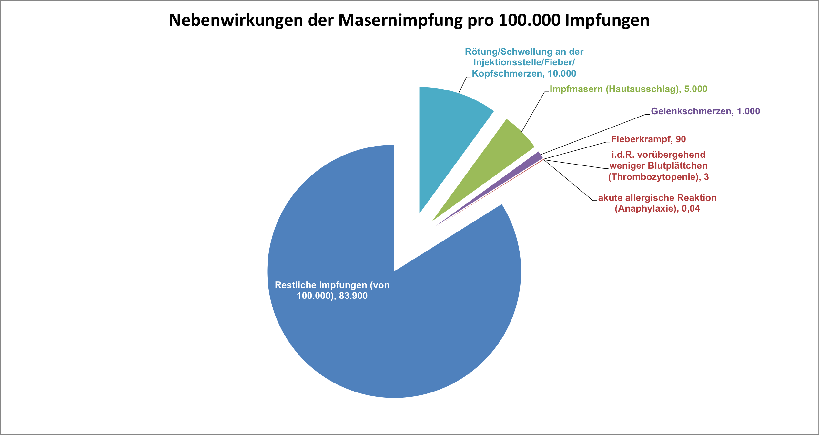
Abb.°5: Wesentliche Nebenwirkungen der Masernimpfung, Nina Lewin CC BY-SA 4.0 DE, Nur ein kleiner Piks? - Ein Erklärvideo zur Sicherheit des Masernimpfstoffes erstellen
Abb. 1: Wesentliche Nebenwirkungen der Masernimpfung

Anmerkung: Eine akute allergische Reaktion tritt bei 100.000 Impfungen 0,04 Mal auf. Das bedeutet, dass eine Person von 2,5 Millionen Menschen, die geimpft werden, eine akute allergische Reaktion bekommt.

Informationstext M2: „Lisa“ ★★★

Frage 3: Muss Lisa Angst haben, dass im Masernimpfstoff Gifte enthalten sind?
Abb.°6: Lisa, Nina Lewin CC BY-SA 4.0 DE, Nur ein kleiner Piks? - Ein Erklärvideo zur Sicherheit des Masernimpfstoffes erstellen

Aufgabe

- Lest in Einzelarbeit den Informationstext zu den Impfstoffen und unterstreicht die Informationen, die ihr zur Beantwortung eurer ausgewählten Fragestellung benötigt.
- Habt ihr Schwierigkeiten mit dem Text, verwendet den Textschlüssel M3.

- Bearbeitet anschließend in Gruppenarbeit das Arbeitsblatt M4.

Impfstoffe: „Nur ein kleiner Piks?“

Wie funktionieren Impfungen?
Impfungen sollen den Menschen vor Infektionskrankheiten schützen. Durch eine Impfung mit einem Impfstoff wird das Immunsystem dazu angeregt, Antikörper und Gedächtniszellen zu bilden. Dazu müssen die Impfstoffe die Antigene enthalten, an denen das Immunsystem den jeweiligen Krankheitserreger, z.B. das Masernvirus, erkennen kann. Der Impfstoff muss also eine Reaktion des Immunsystems hervorrufen können, aber er darf natürlich nicht ernsthaft krank machen.

Welche Typen von Impfstoffen gibt es und welche Inhaltsstoffe sind enthalten?
Impfstoffe sind unterschiedlich zusammengesetzt. Man unterscheidet vor allem, ob es sich um sogenannte Lebendimpfstoffe handelt oder um Totimpfstoffe. Hinzu kommen neue genbasierte Impfstoffe, wie z.B. einige Corona-Impfstoffe.
Lebendimpfstoffe, zu denen auch die Masernimpfstoffe gehören, enthalten abgeschwächte Krankheitserreger. Diese Krankheiterreger vermehren sich nach der Impfung im Körper, aber sie können die Erkrankung nicht mehr auslösen.
Totimpfstoffe enthalten nur abgetötete Krankheitserreger, die sich nicht mehr vermehren können, oder sogar nur Bruchstücke oder Bestandteile dieser Erreger.

Neben dem Wirkstoff sind aber noch weitere Stoffe in Impfstoffen enthalten. Weil der Körper oft nicht ausreichend mit der Bildung von Antikörpern und Gedächtniszellen auf die abgetöteten Erreger reagiert, enthalten die Totimpfstoffe oft zur Verstärkung der Wirkung Zusatzstoffe (Adjuvantien). Häufig sind das Aluminiumverbindungen. Die Menge an Aluminium, die durch die Impfung in den Körper gebracht wird, ist aber viel geringer als die Aufnahme aus anderen Quellen, z. B. mit der Nahrung oder durch Kosmetika wie z. B. Deos.
Damit die Impfstoffe nicht verderben, werden manchmal Konservierungsstoffe und Antibiotika zugegeben. Früher wurde zur Konservierung von Impfstoffen häufig Thiomersal eingesetzt, das eine Quecksilberverbindung enthält. Obwohl nur eine sehr geringe Menge an Quecksilber durch die Impfstoffe in den Körper gelangt und man in Studien keine Hinweise auf eine schädigende Wirkung gefunden hat, wird Thiomersal heute nicht mehr in von der Ständigen Impfkommission (STIKO) empfohlenen Kindervorsorgeimpfstoffen als Konservierungsmittel verwendet.
Darüber hinaus werden Hilfsstoffe und Stabilisatoren benötigt, damit der Impfstoff in seiner wirksamen Form bleibt. Sie dienen z. B. als Trägerstoff, als Feuchthaltemittel, zur Einstellung des pH-Wertes oder zur Verhinderung einer Verklumpung im Impfstoff.

Außerdem sind in Impfstoffen häufig noch geringe Mengen von Stoffen enthalten, die bei der Herstellung des Impfstoffes eine Rolle gespielt haben – sogenannte Produktionsrückstände. Bei der Herstellung eines Totimpfstoffes müssen die Erreger z. B. zuverlässig abgetötet werden. Dazu verwendet man Stoffe wie Formaldehyd oder ß-Propiolacton. Antibiotika werden eingesetzt, damit in den Zellkulturen zur Vermehrung der viralen Krankheitserreger keine fremden Bakterien wachsen. Außerdem kommen verschiedene Lösungsmittel zum Einsatz. Von all diesen Stoffen können winzige Spuren im Impfstoff zurückbleiben, die aber - da die Mengen so gering sind - als unbedenklich gelten.

Tab.1: Inhaltstoffe von Impfstoffen
Inhaltsstoff | Beispiele | Anmerkungen | Vorkommen
Wirkstoff | Abgetötete Erreger oder Bruchstücke von Erregern |  | Totimpfstoffe
 | Abgeschwächte Erreger |  | Lebendimpfstoffe
Adjuvantien/ Wirkverstärker | z.B. Aluminiumverbindungen | gilt als unbedenklich aufgrund der geringen Menge | Totimpfstoffe
Konservierungs-  mittel | z.B. Thiomersal, Phenol, 2-Phenoxyethanol | gilt als unbedenklich aufgrund der geringen Menge, in höheren Dosen giftig, allergische Reaktionen auf Phenol nicht ausgeschlossen | Erhöht die Haltbarkeit des Impfstoffes bei Mehrfachdosenbehältnissen - heute meist Einzeldosen
Produktions-rückstände | Formaldehyd  (Abtötung der Erreger bei der Herstellung von Totimpfstoffen) | gilt als unbedenklich aufgrund der geringen Menge, in höheren Dosen giftig und krebserregend | In Spuren in Totimpfstoffen enthalten
 | Hühnereiweiß  (Spuren aus Zellkulturen zur Virusvermehrung) | Allergische Reaktionen können in schweren Fällen von Hühnereiweißallergie nicht völlig ausgeschlossen werden | In Spuren enthalten in manchen Impfstoffen gegen Viruserkrankungen (auch Masernimpfstoffe)
 | Humanalbumin | Überempfindlichkeitsreaktion nicht zu erwarten, kann aber nicht völlig ausgeschlossen werden | In Spuren manchmal enthalten
 | Antibiotika wie Neomycin u. a. (verhindern Besiedlung von Zellkulturen/Impfstoffen mit Bakterien) | Überempfindlichkeitsreaktionen können nicht ausgeschlossen werden | In Spuren manchmal enthalten
Sonstige Hilfsstoffe/ Stabilisatoren | z.B. Sorbitol, Polysorbat, Aminosäuren, Puffer, ... | Gelten als unbedenklich | Manchmal enthalten
M3 Textschlüssel „Luis“
2.      --------------------------  Bastelanleitung:  - Doppelseitig ausdrucken und Tabelle ausschneiden.  - Gezackte Linie einschneiden.  - Gestrichelte Linie nach hinten knicken.  - Doppellinie nach oben knicken. | 4.  Nutze bei Bedarf das Wortfeld zur Formulierung der Antwort. | 3.  Notiere die Antwort auf die ausgewählten Fragen. Du kannst bei Bedarf dazu die Wortfelder (4) links aufklappen und nutzen.  Überlege, in welcher Reihenfolge die Informationen im Erklärvideo vorkommen sollen. |  | 1.  Formuliere Fragen zur Masernimpfung an den Text und notiere sie neben den jeweiligen Textabschnitt.
der Inhaltsstoff, die Inhaltsstoffe,
etwas enthalten

das Antigen, die Antigene

der Antikörper, die Antikörper

die Infektion
der Erreger
das Masernvirus

der Lebendimpfstoff, die Impfstoffe

Viren vermehren

einen Erreger oder Viren abschwächen

die embryonalen Hühnerzellen

eine Zellkultur, die Zellkulturen, die Zellen kultivieren

der Rückstand, die Rückstände (Reste)
einen Rückstand enthalten

das Hühnereiweiß

eine Allergie, die Allergien, eine Allergie auslösen

M3 Textschlüssel
(Rückseite – liegt auf dem Tisch) | 3.    Auf | 2.  Markiere die Fragen, die auch das Erklärvideo zur Klärung eurer Gruppenfrage beantworten sollte.  Markiere die Informationen für eine Antwort auf diese Fragen im Text.
 | TEXTSCHLÜSSEL

M3 Textschlüssel „Felix “
2.      --------------------------  Bastelanleitung:  - Doppelseitig ausdrucken und Tabelle ausschneiden.  - Gezackte Linie einschneiden.  - Gestrichelte Linie nach hinten knicken.  - Doppellinie nach oben knicken. | 4.  Nutze bei Bedarf das Wortfeld zur Formulierung der Antwort. | 3.  Notiere die Antwort auf die ausgewählten Fragen. Du kannst bei Bedarf dazu die Wortfelder (4) links aufklappen und nutzen.  Überlege, in welcher Reihenfolge die Informationen im Erklärvideo vorkommen sollen. |  | 1.  Formuliere Fragen zur Masernimpfung an den Text und notiere sie neben den jeweiligen Textabschnitt.
das Antigen, die Antigene

der Antikörper, die Antikörper

der Erreger
das Masernvirus
der Lebendimpfstoff, die Impfstoffe

die (Krankheit) Masern

die (Masern-) Viren vermehren (sich)

einen Erreger oder Viren abschwächen

der Inhaltsstoff, die Inhaltsstoffe,
etwas enthalten

eine Allergie, die Allergien

die autistische Störung

etwas auslösen, etwas verursachen, die Ursache sein, in Zusammenhang stehen mit

ein Symptom, die Symptome,
eine Nebenwirkung
M3 Textschlüssel
(Rückseite – liegt auf dem Tisch) | 3.    Auf | 2.  Markiere die Fragen, die auch das Erklärvideo zur Klärung eurer Gruppenfrage beantworten sollte.  Markiere die Informationen für eine Antwort auf diese Fragen im Text.
 | TEXTSCHLÜSSEL

M3 Textschlüssel „Lisa“
2.      --------------------------  Bastelanleitung:  - Doppelseitig ausdrucken und Tabelle ausschneiden.  - Gezackte Linie einschneiden.  - Gestrichelte Linie nach hinten knicken.  - Doppellinie nach oben knicken. | 4.  Nutze bei Bedarf das Wortfeld zur Formulierung der Antwort. | 3.  Notiere die Antwort auf die ausgewählten Fragen. Du kannst bei Bedarf dazu die Wortfelder (4) links aufklappen und nutzen.  Überlege, in welcher Reihenfolge die Informationen im Erklärvideo vorkommen sollen. |  | 1.  Formuliere Fragen zur Masernimpfung an den Text und notiere sie neben den jeweiligen Textabschnitt.
der Inhaltsstoff, die Inhaltsstoffe,
etwas enthalten

das Antigen, die Antigene
der Antikörper, die Antikörper

der Erreger
das Masernvirus
der Lebendimpfstoff, die Impfstoffe

der Rückstand, die Rückstände (Reste)
einen Rückstand enthalten, etwas bleibt zurück

bedenklich sein, gefährlich sein, eine Gefahr darstellen, kritisch sein, Besorgnis erregend sein

geringe Menge, wenig, kaum, unerheblich, geringfügig

die Adjuvantien,
der Wirkverstärker, die Wirkverstärker

das Konservierungs-mittel, die –mittel
das Antibiotikum, die Antibiotika
3 Textschlüssel
(Rückseite – liegt auf dem Tisch) | 3.    Auf | 2.  Markiere die Fragen, die auch das Erklärvideo zur Klärung eurer Gruppenfrage beantworten sollte.  Markiere die Informationen für eine Antwort auf diese Fragen im Text.
 | TEXTSCHLÜSSEL

Arbeitsblatt M4: „Ein Erklärvideo erstellen“

Aufgabenstellung:

- Erstellt in Gruppenarbeit ein Erklärvideo, das die von euch ausgewählte Fragestellung beantwortet.

Dabei sollt ihr wie folgt vorgehen:

  - Formuliert auf dem Arbeitsblatt M4 eine Antwort auf die von euch gewählte Fragestellung. Hinweis: Die Antwort soll auch am Ende des Erklärvideos gezeigt werden!

  - Erstellt ein Drehbuch für euer Erklärvideo, indem ihr Arbeitsblatt M5 ausfüllt.
Zeichnet eine Skizze aller Szenen und schreibt daneben den Text, den ihr dazu sprechen möchtet.
Beschreibt stichwortartig, was in der Szene passieren soll (z. B. Spritze von links ins Bild schieben).
Beachtet dabei folgende Hinweise:

HINWEISKASTEN
Worauf man bei Erklärvideos achten sollte ...

- Einfache, klare Bilder (z. B. Symbole) verwenden.
- Kurze aussagekräftige Sätze formulieren.
- Fachsprache korrekt verwenden.
- Nur einen Sachverhalt erzählen.
- Den Sachverhalt in eine Geschichte einbetten: „Storytelling“, z. B. „Luis hat eine Hühnereiweißallergie und geht zum Arzt ...“.
- Das Video in Einleitung, Hauptteil und Schluss gliedern.
- Bilder passend zum gesprochenen Text wählen, so dass Text und Bild sich gegenseitig unterstützen.
- Effekte bewusst zur Unterstützung des Inhalts einsetzen.
- Das Video technisch sauber aufnehmen, d. h. nicht verwackelt, ohne Unterbrechungen, ohne Nebengeräusche etc ...

  - Fertigt alle benötigten Materialien für euer Erklärvideo an.
Ihr könnt die Abbildungen aus M6 verwenden oder eigene Abbildungen zeichnen.
Bereitet auch alle Beschriftungen und Texte vor, die in dem Video zu sehen sein sollen.

  - Übt den Ablauf zunächst ohne Kamera.

  - Filmt das Erklärvideo mit der Handykamera am Stativ und sprecht den Text dazu.

Arbeitsblatt M5

Drehbuch

Ausgewählte Fragestellung:
................................................................................................................................................................................................................................................................................................................................................

Antwort auf die Fragestellung (kurz und prägnant formulieren!):
........................................................................................................................................................................................................................................................................................................................................................................................................................................................................................................................

Szene Nr. | Thema der Szene (z.B. „Aufwerfen der Fragestellung“)
Skizze |  | Stichwortartige Beschreibung des Ablaufs
Gesprochener Text

Szene Nr. | Thema der Szene (z. B. „Aufwerfen der Fragestellung“)
Skizze |  | Stichwortartige Beschreibung des Ablaufs
Gesprochener Text

Szene Nr. | Thema der Szene (z. B. „Aufwerfen der Fragestellung“)
Skizze |  | Stichwortartige Beschreibung des Ablaufs
Gesprochener Text

Material M6: „Abbildungen für das Video“

 | 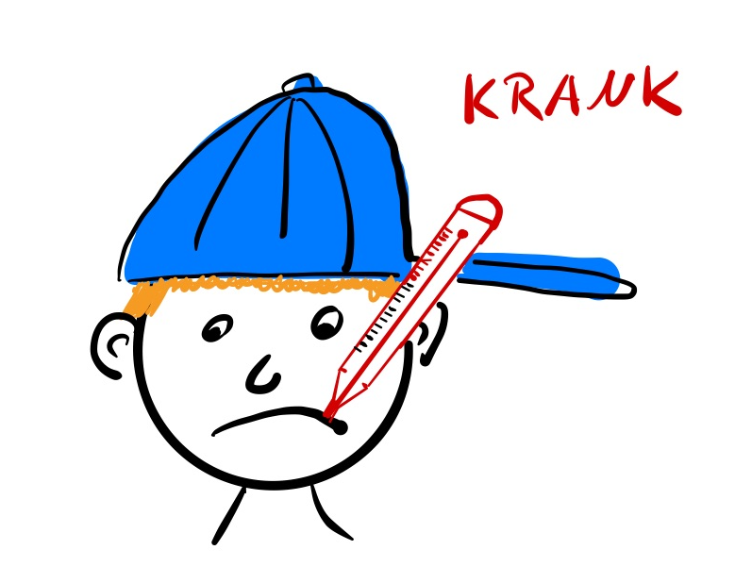
 | 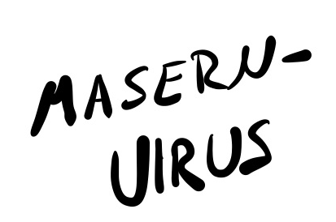
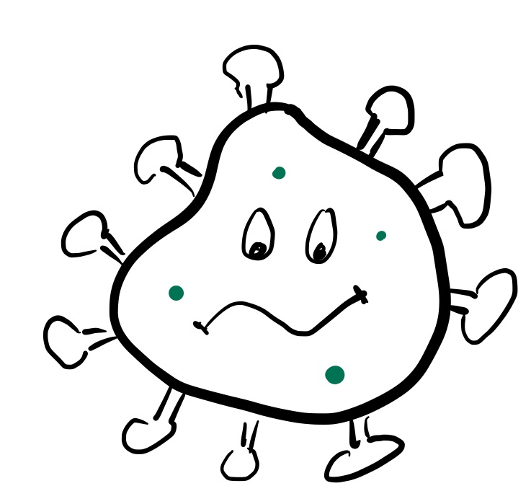 | 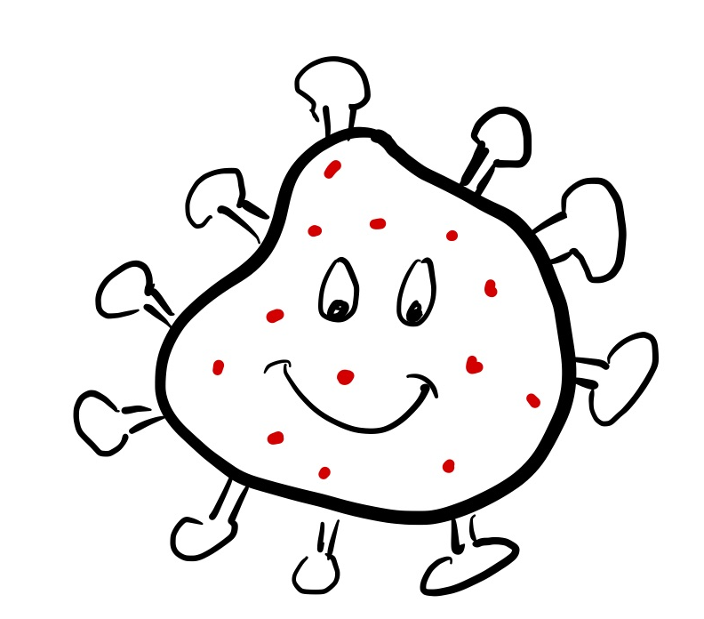 | 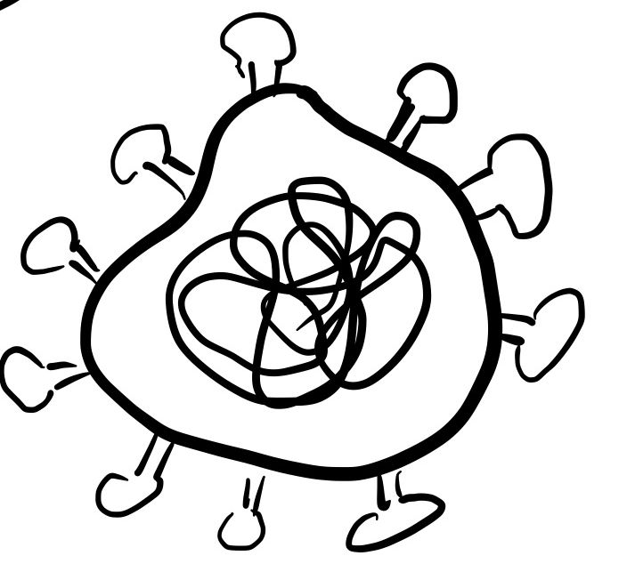
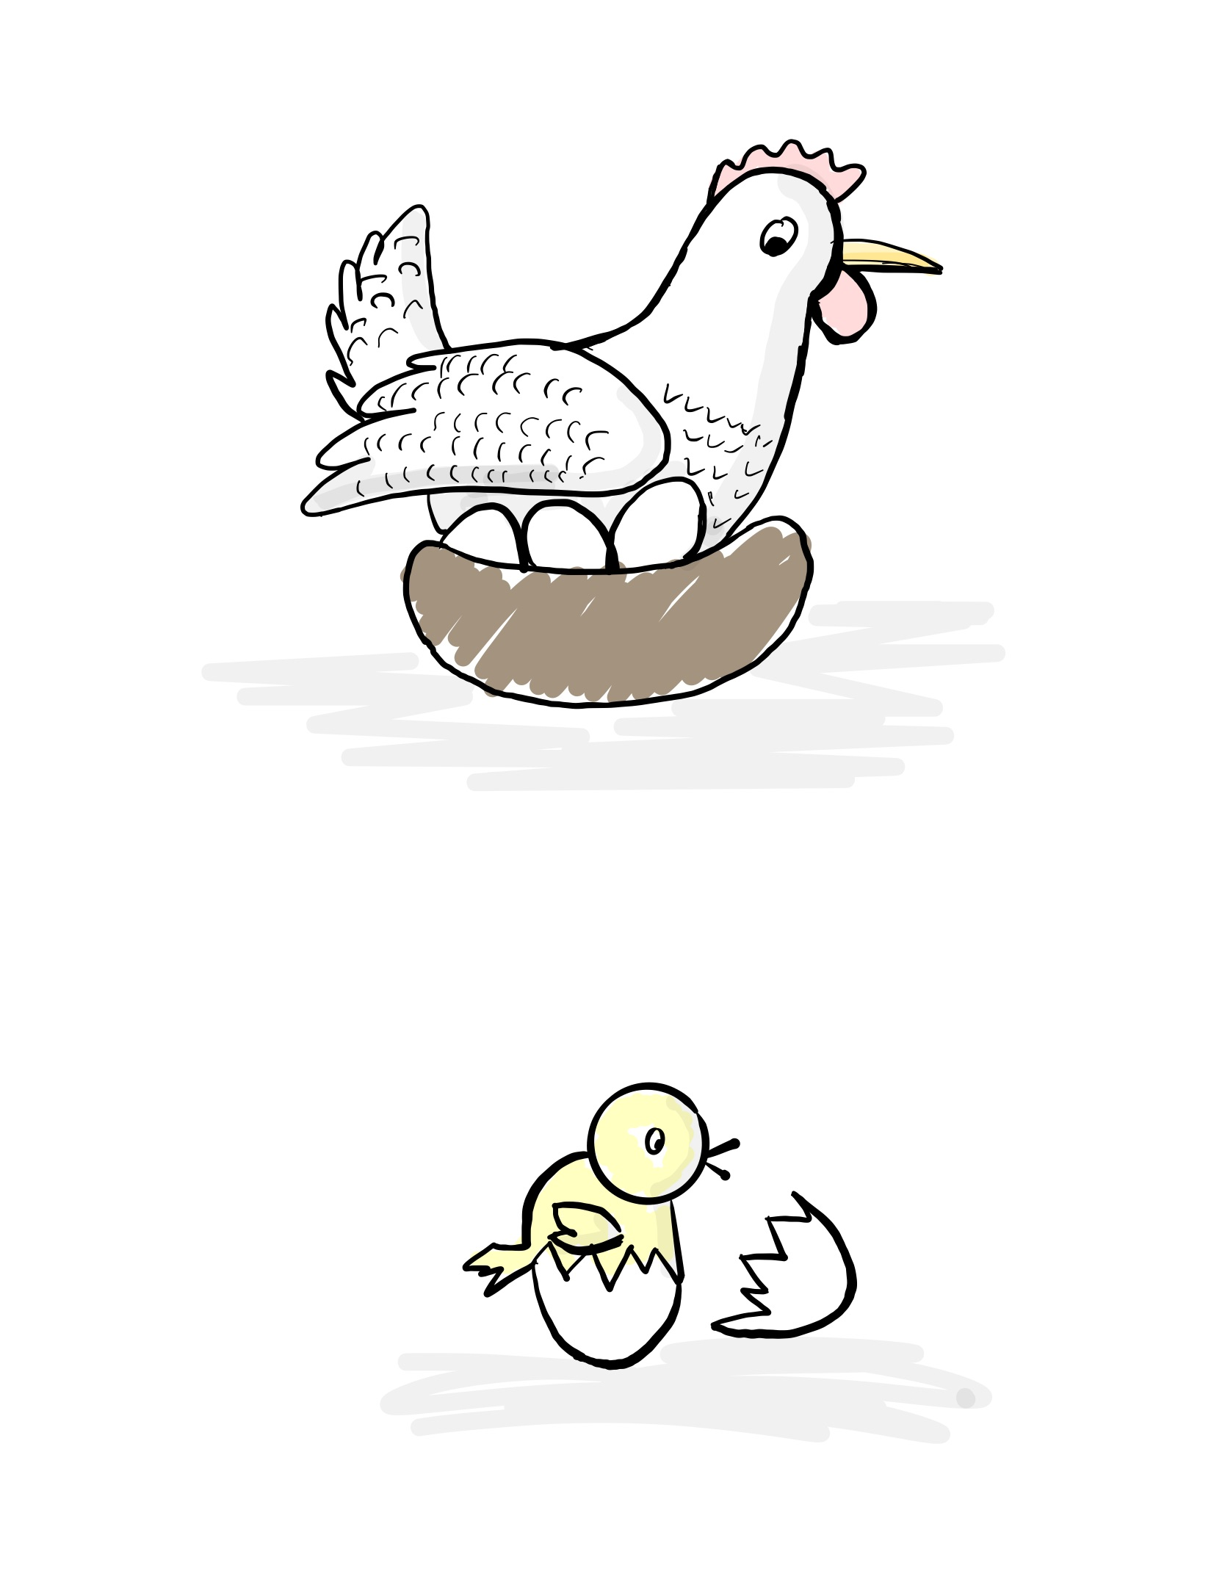

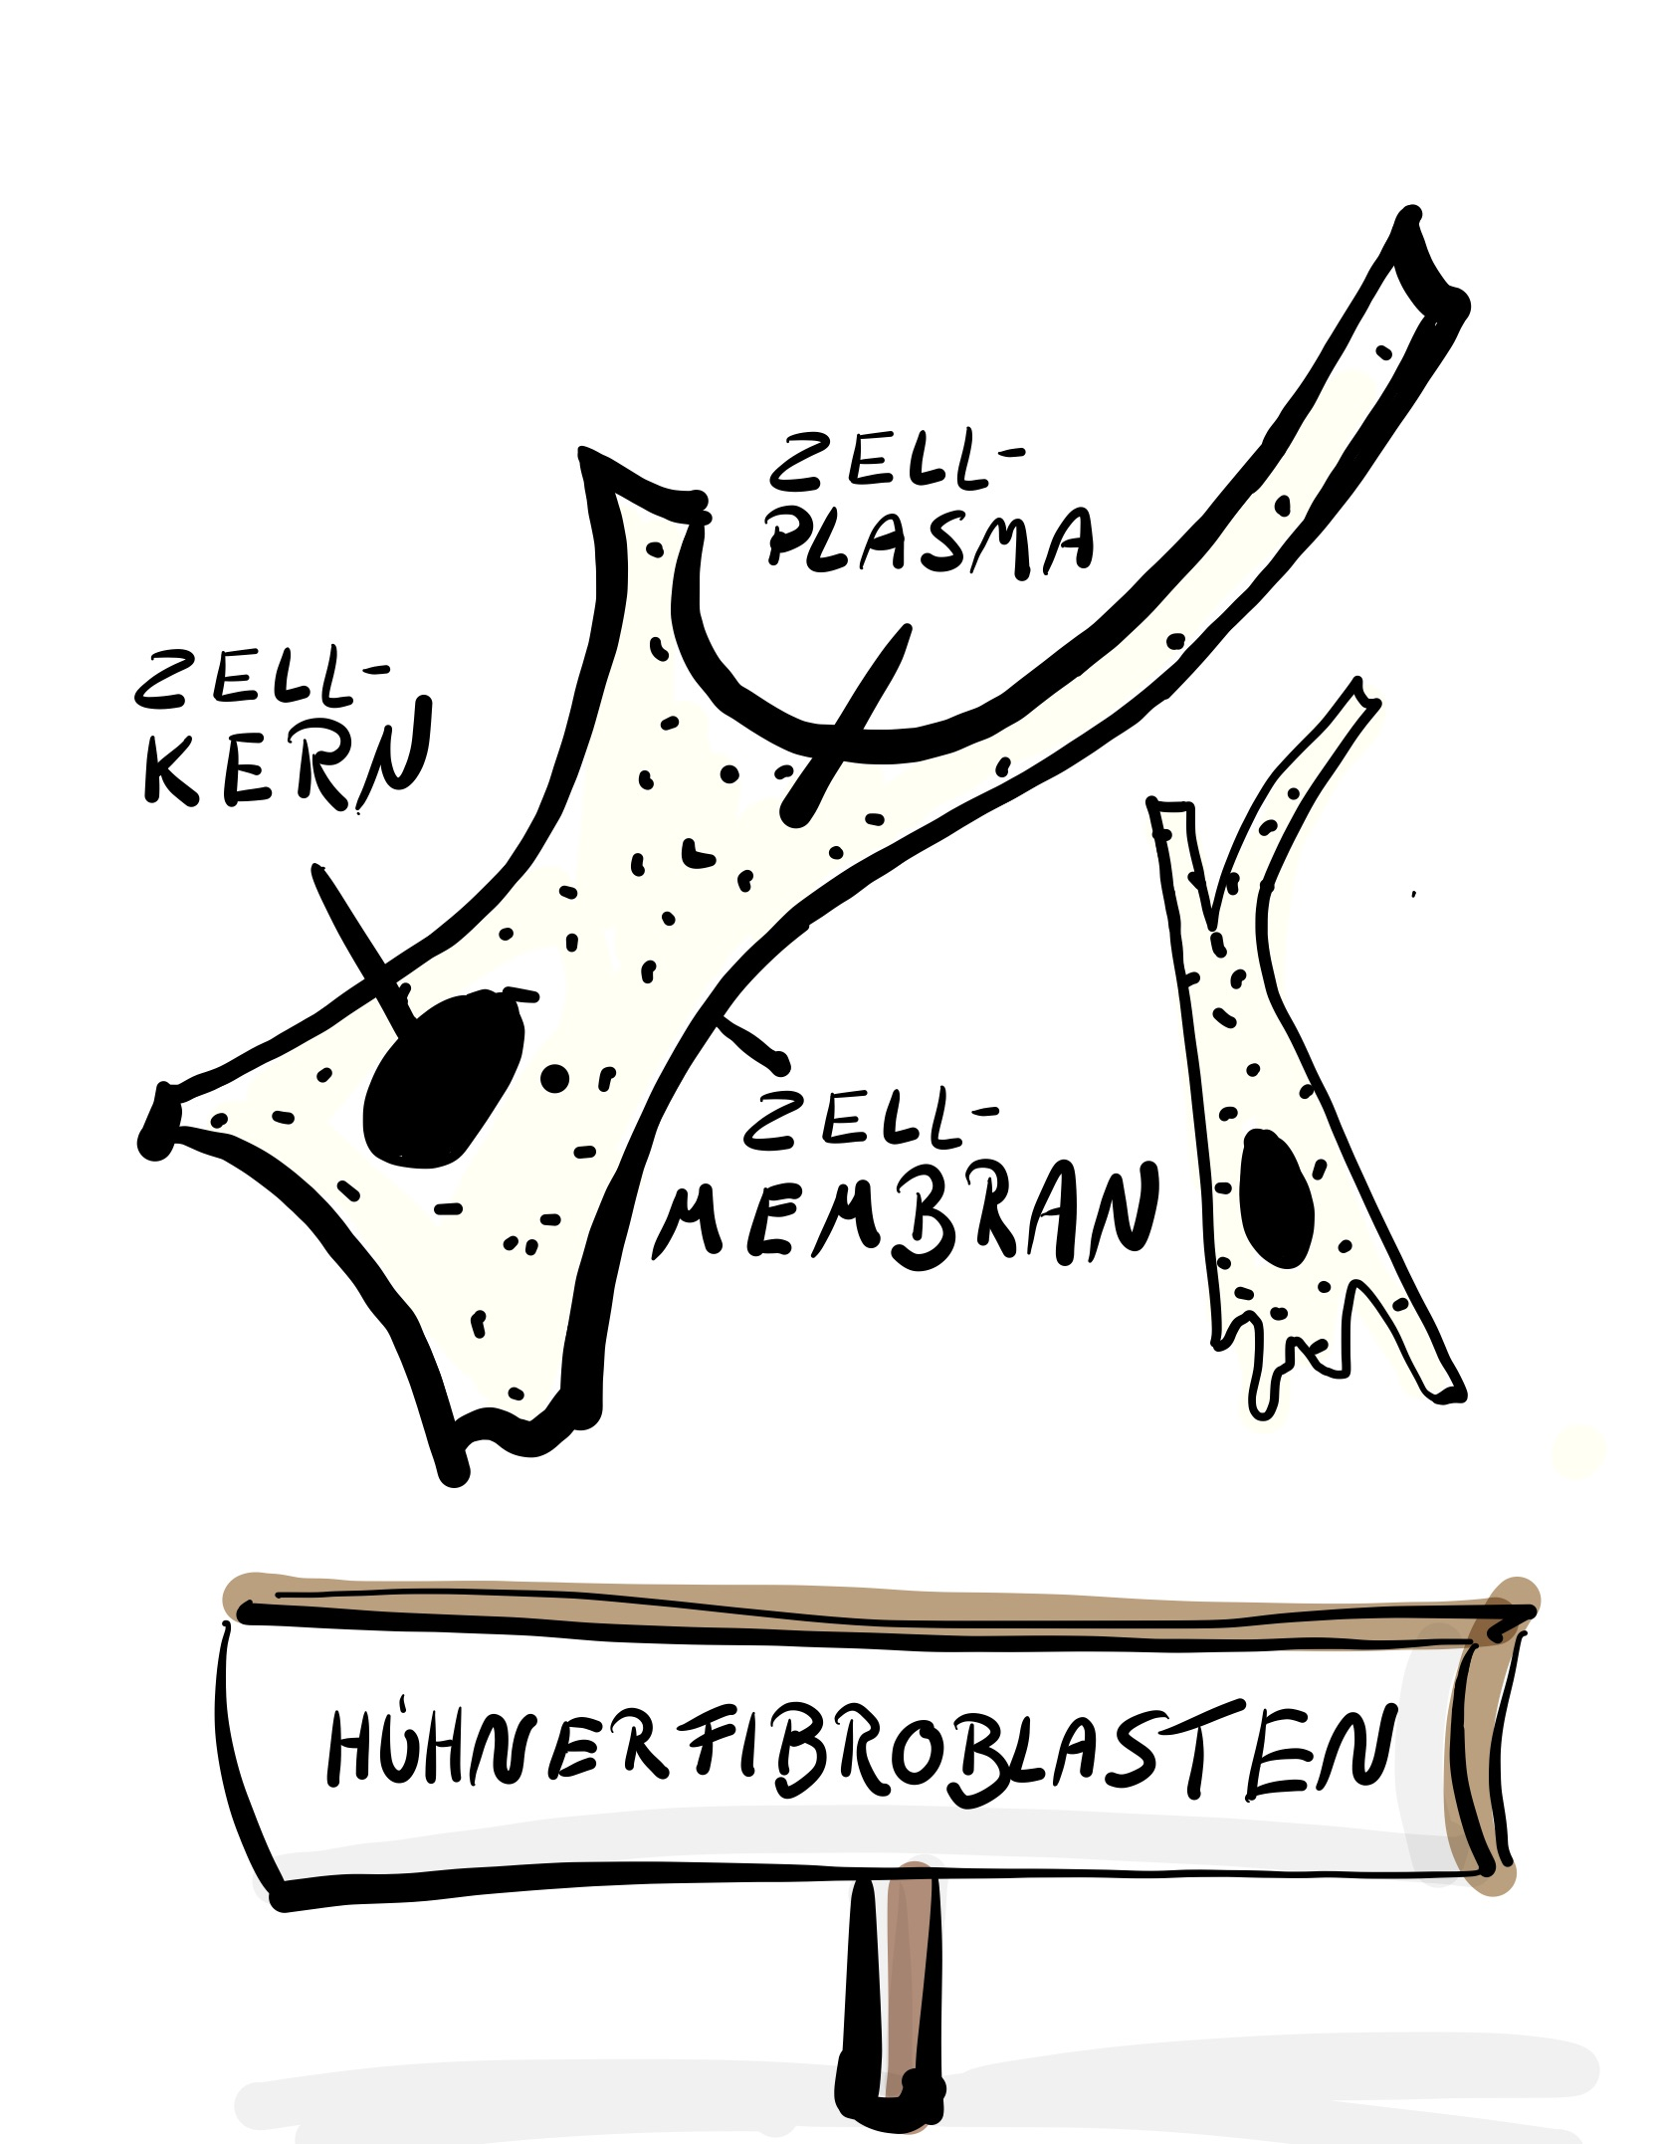
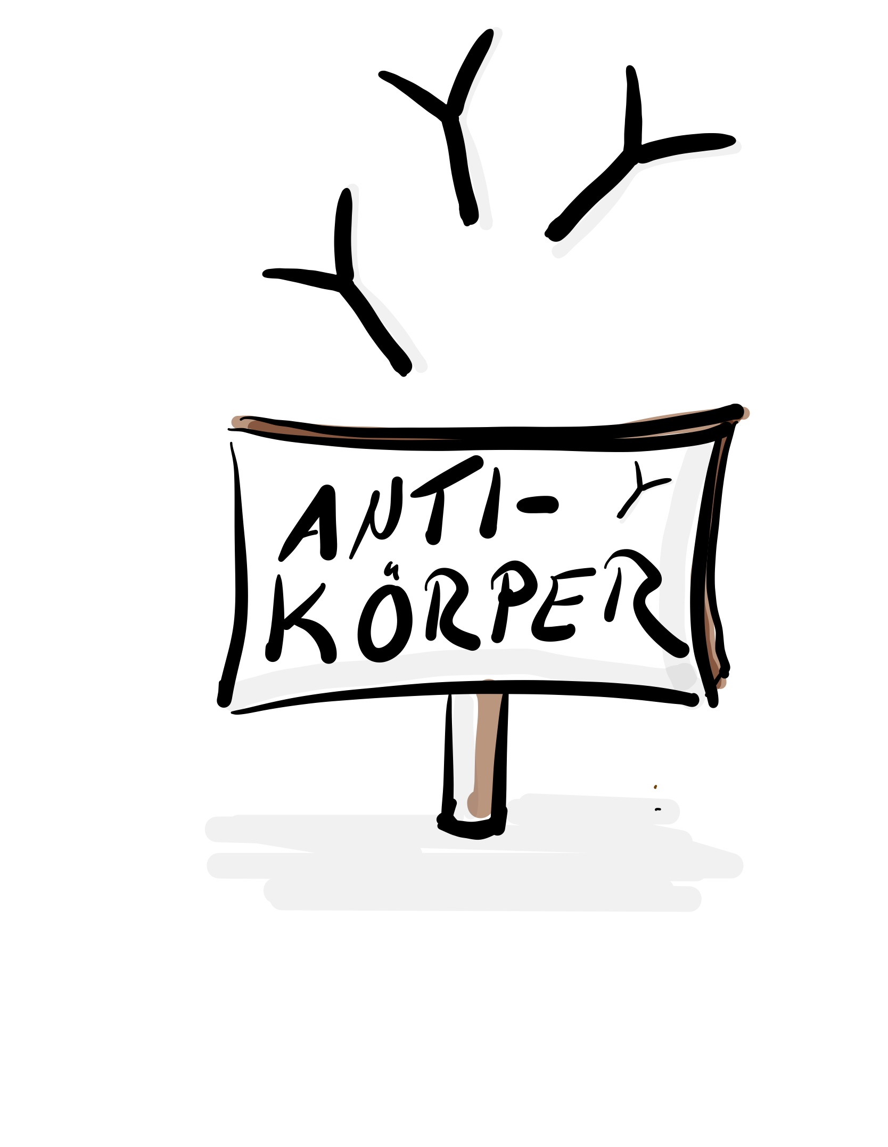
Abb. 7: Sammlung von Beispielbildern, Nina Lewin CC BY-SA 4.0 DE, Nur ein kleiner Piks? - Ein Erklärvideo zur Sicherheit des Masernimpfstoffes erstellen

Material M7 Feedbackbogen für die Auswertung

Für (Name/Namen):
Fragestellung:

- Kreuze an.
Inhalt | trifft voll zu | trifft  stark zu | trifft  wenig zu | trifft nicht zu
Die Fragestellung wird inhaltlich richtig und verständlich beantwortet.
Im Erklärvideo wird logisch argumentiert.
Die Erklärung der Antwort ist inhaltlich richtig.
Die Fachsprache wird korrekt verwendet.
Strukturierung
Das Erklärvideo ist sinnvoll in eine Einleitung, einen Hauptteil und einen Schluss gegliedert.
Die Erklärung wird im Video in eine geeignete Geschichte eingebettet.
Gestaltung
Das Erklärvideo ist kreativ gestaltet.
Der Text ist ansprechend und kreativ formuliert und gut vorgetragen.
Bilder und Effekte werden passend zum Inhalt eingesetzt.
Das Video wurde technisch sauber aufgenommen.

- Ergänze stichpunktartig, die folgenden Aussagen ...
- Bei eurem Erklärvideo gefällt mir besonders ...

- Folgende Aspekte solltet ihr noch berücksichtigen ...

- Mein Vorschlag dazu wäre ...

Lösung: Arbeitsblatt M4

Drehbuch

Ausgewählte Fragestellung:
Kann Luis, der an einer Hühnereiweißallergie leidet, gegen Masern geimpft werden?
Antwort auf die Fragestellung (kurz und prägnant formulieren!):
Luis kann sich trotz seiner Hühnereiweißallergie gegen Masern impfen lassen.
Begründung: Obwohl die Masernviren zur Herstellung des Impfstoffes in Hühnerzellen vermehrt werden, bleiben nur sehr geringe Spuren Hühnereiweiß im Impfstoff zurück. Diese lösen bei Allergikern üblicherweise keine Reaktion aus. Nur Personen mit schweren allergischen Reaktionen sollten zur Vorsicht unter ärztlicher Aufsicht geimpft werden.

Szene Nr. | Thema der Szene (z. B. „Aufwerfen der Fragestellung“)
1 | individuell
Skizze  individuell |  | Stichwortartige Beschreibung des Ablaufs  individuell
Gesprochener Text

individuell

Lösung: Arbeitsblatt M4

Drehbuch

Kann Felix von der Masernimpfung krank werden?
Antwort auf die Fragestellung (kurz und prägnant formulieren!):
Durch die Masernimpfung kann es zu Nebenwirkungen (wie z.B. Rötungen, Schwellungen, Schmerzen an der Einstichstelle, Fieber und Kopfschmerzen, seltener Fieberkrämpfen, einer Thrombozytopenie oder allergischen Reaktionen) kommen. Auch sogenannte Impfmasern können auftreten. Diese verlaufen aber sehr milde und ohne Folgeschäden.
Das Risiko für Allergien und autistische Störungen erhöht sich dem (aktuellen) wissenschaftlichen Kenntnisstand nach nicht. Auch die enthaltenen Zusatzstoffe und sonstigen Inhaltsstoffe werden aufgrund der sehr geringen Mengen aufgrund wissenschaftlicher Erkenntnisse vom RKI als unbedenklich eingeschätzt und führen zu keiner Erkrankung.

Szene Nr. | Thema der Szene (z. B. „Aufwerfen der Fragestellung“)
1 | individuell
Skizze  individuell |  | Stichwortartige Beschreibung des Ablaufs  individuell
Gesprochener Text

individuell

Lösung: Arbeitsblatt M4

Drehbuch

Ausgewählte Fragestellung:
Muss Lisa Angst haben, dass im Masernimpfstoff Gifte enthalten sind?

Antwort auf die Fragestellung (kurz und prägnant formulieren!):
Lisa muss keine Angst vor giftigen Stoffen im Masernimpfstoff haben. Wirkverstärker wie in hohen Dosen schädliches Aluminium werden in Lebendimpfstoffen - wie den in Vorsorgeimpfungen verwendeten Masernimpfstoffen - nicht benötigt. Dies gilt auch für Konservierungsmittel (wie quecksilberhaltiges Thiomersal oder andere), die in den üblicherweise eingesetzten Einzeldosen nicht verwendet werden.
Masernimpfstoffe können jedoch neben dem Wirkstoff (abgeschwächte Masernviren) noch Produktionsrückstände, z.B. Spuren von Hühnereiweiß oder Antibiotika, und andere Hilfsstoffe in unbedenklichen Mengen enthalten.

Szene Nr. | Thema der Szene (z. B. „Aufwerfen der Fragestellung“)
1 | individuell
Skizze  individuell |  | Stichwortartige Beschreibung des Ablaufs  individuell
Gesprochener Text

individuell

Mögliche Lösung: Textschlüssel (M)
(Mögliche) Fragen an den Text zur Masernimpfung: |  | (Mögliche) Antworten
Informationstext M2 zur Frage 1: „Luis“
Welche Antigene enthält der Masernimpfstoff? | Der Masernimpfstoff enthält abgeschwächte Krankheitserreger, die sich noch im Körper vermehren können, aber nicht krank machen.
Wie schützt der Masernimpfstoff vor einer Infektion mit dem Masernvirus? | Es werden Antikörper und Gedächtniszellen gebildet, die zu dem Antigen des Impfstoffs passen. Mit deren Hilfe kann das Immunsystem den echten Erreger unschädlich machen.
Zu welchem Impfstofftyp gehört der Masernimpfstoff? | Übliche Masernimpfstoffe für von der STIKO empfohlene Vorsorgeimpfungen sind Lebendimpfstoffe.
Welche Inhaltsstoffe hat der Masernimpfstoff? | Es sind abgeschwächte Krankheitserreger und  Rückstände aus der Produktion, wie z. B. Hühnereiweiß, sowie z. T. Hilfsstoffe enthalten.
Wie wird der Masernimpfstoff hergestellt? | Die Masernviren werden in Zellkulturen embryonaler Hühnerzellen vermehrt. Die abgeschwächten Viren werden in den Impfstoff gegeben.
Können Menschen mit einer Hühnereiweißallergie sich gegen Masern impfen lassen? | Ja, es sind nur sehr geringe Mengen an Hühnereiweiß enthalten, die keine Reaktion auslösen. Bei schweren Allergien sollte die Impfung zur Sicherheit unter ärztlicher Aufsicht erfolgen.
Informationstext M2 zur Frage 2: „Felix“
Wie schützt der Masernimpfstoff vor einer Infektion mit dem Masernvirus? | Es werden Antikörper und Gedächtniszellen gebildet, die zu dem Antigen des Impfstoffs passen. Mit deren Hilfe kann das Immunsystem den echten Erreger unschädlich machen.
Wird die Masernimpfung mit einem Lebendimpfstoff oder einem Totimpfstoff durchgeführt? | Der für Vorsorgeimpfungen eingesetzte Masernimpfstoff ist ein Lebendimpfstoff.
Kann der Masernimpfstoff als Lebendimpfstoff Masern auslösen? | Der Masernimpfstoff kann nur sogenannte Impfmasern - nicht die richtigen Masern - auslösen. Die Symptome sind Fieber und Hautausschlag und verglichen mit den Symptomen bei echten Masern mild. Spätfolgen gibt es keine.
Kann die Masernimpfung Allergien oder autistische Störungen auslösen? | Nein. Viele Studien haben gezeigt, dass es keinen Zusammenhang dieser Erkrankungen mit der Masernimpfung gibt.
Informationstext M2 zur Frage 3: „Lisa “
Was passiert durch den Impfstoff im Körper? | Es werden Antikörper und Gedächtniszellen gebildet, die zu dem Antigen des Impfstoffs passen.
Welche Typen von Impfstoffen gibt es? | Es gibt Lebendimpfstoffe und Totimpfstoffe.
Zu welchem Typ von Impfstoffen gehört der Masernimpfstoff? | Der Masernimpfstoff ist ein Lebendimpfstoff.
Was ist in einem Lebendimpfstoff/Totimpfstoff enthalten? | Lebendimpfstoff:  Wirkstoff, Konservierungsmittel und Antibiotika (manchmal), Produktionsrückstände  Totimpfstoff:  Wirkstoff, Adjuvantien zur Wirkverstärkung, Konservierungsmittel und Antibiotika (manchmal), Produktionsrückstände
Sind die enthaltenen Stoffe giftig? | Sie sind in den sehr geringen Mengen, die im Impfstoff enthalten sind, nicht bedenklich.

C Bezug zum Rahmenlehrplan
In der Unterrichtssequenz wird vor allem die Kommunikationskompetenz gefördert. Der Schwerpunkt liegt auf der Erstellung des Erklärvideos als Darstellungsform zur Beantwortung der gewählten Fragestellung auf der Grundlage der naturwissenschaftlichen Hintergrundinformationen zu Masernimpfstoffen (s. u. Standard des RLP farblich hervorgehoben). Es wird daher das Niveau G bis H angestrebt. Im Rahmen der Texterschließung bearbeiten die Lernenden Aufgabenstellungen auf den Niveaustufen D-E, indem sie die notwendigen Informationen zur Beantwortung der Fragestellung aus dem Text erschließen und eine Antwort mit passender Begründung formulieren.
Kompetenzen | Standards
Kommunizieren  Informationen erschließen | Die Schülerinnen und Schüler können ...  ... Informationen aus einem Text aufgabengeleitet entnehmen und wiedergeben. (D)  ... zu einer Aussage eine passende Begründung formulieren, in der die stützenden Daten oder Fakten erläutert werden. (E)
Informationen weitergeben | ... naturwissenschaftliche Sachverhalte adressaten- und sachgerecht in verschiedenen Darstellungsformen erklären. (G/H)

Bezüge zum Basiscurriculum Sprachbildung

Standards | Standards
Rezeption | ... Informationen aus Texten zweckgerichtet nutzen. (G)
Sprachbewusstheit | ... alltagssprachliche und bildungssprachliche Formulierungen (...) situationsgemäß anwenden. (D)  ... Fachbegriffe und fachliche Wendungen (...) nutzen. (G)
Produktion/ Sprechen | ... Sachverhalte und Abläufe veranschaulichen, erklären und interpretieren. (G)

Bezüge zum Basiscurriculum Medienbildung

Standards des BC Medienbildung | Standards
Produzieren  Medienproduktion als planvoller Prozess | Die Schülerinnen und Schüler können ...  ... eine (multi-)mediale Produktion kriterienorientiert in Einzel- und Gruppenarbeit planen. (G)
Gestaltung von Medienprodukten | ... die Gestaltung und Wirkung von eigenen und fremden Medienproduktionen kriterienorientiert bewerten. (G)
Herstellung von Medienprodukten | ... unter Nutzung erforderlicher Technologien (multi-)mediale Produkte einzeln und in der Gruppe herstellen. (G)

Bezüge zu übergreifenden Themen

Gesundheits-förderung | Die Unterrichtssequenz trägt zur Gesundheitserziehung der Lernenden bei, da sie die Erfahrungen der Schülerinnen und Schüler aus ihrer Lebensumwelt zum Thema Impfungen aufgreift und ihnen dabei hilft, eine objektive selbstbestimmte Haltung zu entwickeln. Dadurch werden diese befähigt, eigenverantwortliche Entscheidungen für ihre Gesundheit zu treffen.

D Anhang
Literaturverzeichnis
Rahmenlehrpläne
- Senatsverwaltung für Bildung, Jugend und Familie, Rahmenlehrplan Jahrgangsstufen 1-10, Teil B, Berlin, Potsdam 2015
- Senatsverwaltung für Bildung, Jugend und Familie: Teil C Biologie Jahrgangsstufen 7-10, Berlin, Potsdam, 2015

Fachinhaltliche Quellen
- Bundeszentrale für gesundheitliche Aufklärung (Hrsg.): impfen-info_impfvortrag.pdf, März 2019 (https://www.impfen-info.de/mediathek/impfvortrag/, Stand 06.06.2022)
- C. Meyer: Impfungen und Impfprogramme – aktuelle Aspekte des Impfwesens in Deutschland in: Bundesgesundheitsblatt – Gesundheitsforschung – Gesundheitsschutz 2004 · 47:1127–1128 DOI 10.1007/s00103-004-0971-8, Springer Medizin Verlag 2004 (https://www.rki.de/DE/Content/Infekt/Impfen/Bedeutung/Downloads/2004_Meyer.pdf?__blob=publicationFile, Stand 06.06.2022)
- Fachinformation MMRVaxpro:
https://www.forum-impfen.de/images/Fachinfo/M_M_RVAXPRO_08_20.pdf, Stand 03.07.2022
- Fachinformation Priorix-Tetra:
https://www.forum-impfen.de/images/Fachinfo/Priorix_Tetra_12_19.pdf, Stand 03.07.2022
https://portal.dimdi.de/amispb/doc/pei/Web/2603731-spcde-20191201.pdf, Stand 03.07.2022
- https://www.aerzteblatt.de/nachrichten/55190/SSPE-Risiko-von-toedlicher-Masernkomplikation-haeufig, Stand 06.06.2022
- Ärzteblatt: Keine kindlichen Entwicklungsschäden durch Thiomersal in Impfstoffen, 27.September 2007; https://www.aerzteblatt.de/treffer?jahr=2007&wo=129&typ=1&nid=29978, Stand 28.09.2021
- P. Stehr-Green et al.: Autism and Thiomersal-Containing Vaccines Lack of Consistent Evidence for an Association; Am J Prev Med 2003; 25 (2) (https://www.ajpmonline.org/article/S0749-3797(03)00113-2/fulltext, Stand 28.09.2021)
- C. Löffler: Sichere Zusatz- und Inhaltsstoffe: Wieviel Aluminium darf in Impfstoffen enthalten sein?; Barmer 2022 (https://www.barmer.de/gesundheit-verstehen/impfen/sichere-inhaltsstoffe-in-impfungen-243472, Stand 13.02.2022)
- K. Weißer et al.: Sicherheit von Impfstoffen, Bundesgesundheitsblatt 2009 DOI 10.1007/s00103-009-0961-y , Springer-Verlag 2009. (https://www.pei.de/SharedDocs/Downloads/wiss-publikationen-volltext/bundesgesundheitsblatt/2009/2009-sicherheit-impfstoffe.pdf?__blob=publicationFile&v=2, Stand 06.06.2022)
- https://www.impfen-info.de/mediathek/fragen-antworten.html?tx_sschfaqtool_pi1%5Bfaq%5D=3587&tx_sschfaqtool_pi1%5Btag%5D=&tx_sschfaqtool_pi1%5Baction%5D=list&tx_sschfaqtool_pi1%5Bcontroller%5D=FAQ&cHash=2e23fdd1123d2c5ecc83652af59fc21d, Stand 28.09.2021
- https://www.impfen-info.de/wissenswertes/kombinationsimpfstoffe.html, Stand 28.09.2021
- https://www.impfen-info.de/wissenswertes/sicherheit-von-impfungen.html, Stand 28.09.2021
- https://www.masernschutz.de/themen/masern-impfung/, Stand 13.02.2022
- https://www.pei.de/DE/arzneimittel/impfstoffe/masern/masern-node.html, Stand 06.06.2022
- https://www.pei.de/DE/arzneimittel/impfstoffe/impfstoffe-node.html;jsessionid=75FA97BF9BFFC05AC33466D2D2570EF1.intranet212, Stand 28.09.2021
- https://www.pei.de/SharedDocs/FAQs/DE/impfen-impfstoffe/enthalten-impfstoffe-aluminium.html, Stand 06.06.2022
- https://www.pharmazeutische-zeitung.de/ausgabe-132017/vom-huehnerei-zur-gentechnologie/, Stand 28.09.2021
- https://www.rki.de/DE/Content/Infekt/Impfen/Bedeutung/Schutzimpfungen_20_Einwaende.html, Stand 28.09.2021
- https://www.rki.de/SharedDocs/FAQ/Impfen/MMR/FAQ_Uebersicht_MSG.html, Stand 28.09.2021
- https://www.sueddeutsche.de/leben/gebraeuchliche-impfungen-umgang-mit-impfungen-1.924268, Stand 07.06.22
- K. Weisser et al.: Thiomersal und Impfungen, Bundesgesundheitsblatt - Gesundheitsforschung -Gesundheitsschutz 2004; 47:1165-1174 Springer Medizin Verlag (2004)
- Robert Koch Institut: Kurz & Knapp: Faktenblätter zum Impfen Masern-(Mumps-Röteln-)Impfung (Stand März 2020) (https://www.rki.de/DE/Content/Infekt/Impfen/Materialien/Faktenblaetter/Masern.pdf?__blob=publicationFile, Stand 06.06.2022)
- Stellungnahme des Wissenschaftlichen Beirats des Paul-Ehrlich-Instituts zur Qualität und Sicherheit von Impfstoffen: https://www.bundesgesundheitsministerium.de/fileadmin/Dateien/3_Downloads/I/Impfen/Impfen_Stellungnahme_Wiss_Beirat_PEI.pdf, Stand 13.02.2022
- Stellungnahme der ZKBS zur Risikobewertung von rekombinanten Masern-Impfstämmen (https://www.zkbs-online.de/ZKBS/SharedDocs/Downloads/01_Allgemeine%20Stellungnahmen/10_Viren/Masern-Impfstaemme_aktualisiert_2020.pdf?__blob=publicationFile&v=2, Stand 03.07.2022)

- Swissmedic Faktenblatt: Konservierungsmittel in Impfstoffen in der Schweiz Stand: August 2005 (https://www.tellmed.ch/include_php/previewdoc.php?file_id=1644, Stand 04.07.2022)

Quellen zur Methode

- https://www.schule-bw.de/faecher-und-schularten/gesellschaftswissenschaftliche-und-philosophische-faecher/gemeinschaftskunde/materialien-und-medien/medien/erklaervideos, Stand 06.06.2022
- F. Schlegel: Erklärvideos im Untericht FILM+SCHULE NRW LWL-Medienzentrum für Westfalen (www.filmundschule.nrw.de/filer/canonical/1591108432/249787/, Stand 21.05.22)

Abbildungsverzeichnis
Seite | Titel | Bildquelle (Titel/Urheber/Lizenz/Link zur Lizenz/Ursprungsort)
Abb. 1 | Collage Erklärvideo | Nina Lewin CC BY-SA 4.0 DE, Nur ein kleiner Piks? - Ein Erklärvideo zur Sicherheit des Masernimpfstoffes erstellen
Abb. 2 | Luis, Felix und Lisa | Nina Lewin CC BY-SA 4.0 DE, Nur ein kleiner Piks? - Ein Erklärvideo zur Sicherheit des Masernimpfstoffes erstellen
Abb. 3 | Luis | Nina Lewin CC BY-SA 4.0 DE, Nur ein kleiner Piks? - Ein Erklärvideo zur Sicherheit des Masernimpfstoffes erstellen
Abb. 4 | Felix | Nina Lewin CC BY-SA 4.0 DE, Nur ein kleiner Piks? - Ein Erklärvideo zur Sicherheit des Masernimpfstoffes erstellen
Abb. 5 | Wesentliche Nebenwirkungen der Masernimpfung | Nina Lewin CC BY-SA 4.0 DE, Nur ein kleiner Piks? - Ein Erklärvideo zur Sicherheit des Masernimpfstoffes erstellen
Abb. 6 | Lisa | Nina Lewin CC BY-SA 4.0 DE, Nur ein kleiner Piks? - Ein Erklärvideo zur Sicherheit des Masernimpfstoffes erstellen
Abb. 7 | Sammlung von Beispielbildern | Nina Lewin CC BY-SA 4.0 DE, Nur ein kleiner Piks? - Ein Erklärvideo zur Sicherheit des Masernimpfstoffes erstellen

Senatsverwaltung für Bildung, Jugend und Familie: Teil C Biologie Jahrgangsstufen 7-10, Berlin, Potsdam, 2015
https://www.pharmazeutische-zeitung.de/ausgabe-132017/vom-huehnerei-zur-gentechnologie/, Stand 28.09.2021
https://www.rki.de/SharedDocs/FAQ/Impfen/MMR/FAQ_Uebersicht_MSG.html;jsessionid=CE4608563D48E76034FBBFCAFF0E6E50.internet111?nn=2375548, Stand 28.09.2021
^{,6}https://www.rki.de/SharedDocs/FAQ/Impfen/MMR/FAQ_Uebersicht_MSG.html;jsessionid=CE4608563D48E76034FBBFCAFF0E6E50.internet111?nn=2375548, Stand 28.09.2021
https://www.rki.de/DE/Content/Infekt/Impfen/Bedeutung/Schutzimpfungen_20_Einwaende.html;jsessionid=BFD4EFAEF157EFEE9BD34914FE9E3DA0.internet111#doc2378400bodyText14, Stand 28.09.2021
,⁸https://www.aerzteblatt.de/treffer?jahr=2007&wo=129&typ=1&nid=29978, Stand 28.09.2021
https://www.zkbs-online.de/ZKBS/SharedDocs/Downloads/01_Allgemeine%20Stellungnahmen/10_Viren/Masern-Impfstaemme_aktualisiert_2020.pdf?__blob=publicationFile&v=2, Stand 07.06.2022
https://www.aerzteblatt.de/nachrichten/55190/SSPE-Risiko-von-toedlicher-Masernkomplikation-haeufig, Stand 06.06.2022
Datenquelle: https://www.rki.de/SharedDocs/FAQ/Impfen/MMR/FAQ_Uebersicht_MSG.html;jsessionid=CE964F72E3F15B51AD839DE041A3AA5A.internet122, Stand 13.02.2022
https://www.pei.de/SharedDocs/FAQs/DE/impfen-impfstoffe/enthalten-impfstoffe-aluminium.html, Stand 06.06.22; https://www.impfen-info.de/mediathek/fragen-antworten.html?tx_sschfaqtool_pi1%5Bfaq%5D=3587&tx_sschfaqtool_pi1%5Btag%5D=&tx_sschfaqtool_pi1%5Baction%5D=list&tx_sschfaqtool_pi1%5Bcontroller%5D=FAQ&cHash=2e23fdd1123d2c5ecc83652af59fc21d, Stand 28.09.2021
https://www.aerzteblatt.de/treffer?jahr=2007&wo=129&typ=1&nid=29978, Stand 28.09.2021 und https://www.rki.de/DE/Content/Infekt/Impfen/Bedeutung/Schutzimpfungen_20_Einwaende.html#doc2378400bodyText14, Stand 28.09.2021 und https://www.ajpmonline.org/article/S0749-3797(03)00113-2/fulltext, Stand 28.09.2021
K. Weisser et al.: Thiomersal und Impfungen, Bundesgesundheitsblatt - Gesundheitsforschung -Gesundheitsschutz 2004; 47:1165-1174 Springer Medizin Verlag (2004) und Bundeszentrale für gesundheitliche Aufklärung (Hrsg.): https://www.impfen-info.de/mediathek/impfvortrag/, S. 40, Stand 06.06.22 und https://www.bundesgesundheitsministerium.de/fileadmin/Dateien/3_Downloads/I/Impfen/Impfen_Stellungnahme_Wiss_Beirat_PEI.pdf, Stand 13.02.2022
https://www.rki.de/DE/Content/Infekt/Impfen/Bedeutung/Schutzimpfungen_20_Einwaende.html;jsessionid=E3EC8ABC08C03C0BA85F4BBDB03E2402.internet072#doc2378400bodyText14, Stand 06.06.22
https://www.pei.de/DE/arzneimittel/impfstoffe/masern/masern-node.html, Stand 06.06.22; https://www.pei.de/DE/arzneimittel/impfstoffe/impfstoffe-node.html;jsessionid=75FA97BF9BFFC05AC33466D2D2570EF1.intranet212, Stand 28.09.2021, https://www.rki.de/DE/Content/Infekt/Impfen/Bedeutung/Schutzimpfungen_20_Einwaende.html;jsessionid=BFD4EFAEF157EFEE9BD34914FE9E3DA0.internet111#doc2378400bodyText13, Stand 28.09.2021
^{,16}https://www.impfen-info.de/mediathek/fragen-antworten.html?tx_sschfaqtool_pi1%5Bfaq%5D=3587&tx_sschfaqtool_pi1%5Btag%5D=&tx_sschfaqtool_pi1%5Baction%5D=list&tx_sschfaqtool_pi1%5Bcontroller%5D=FAQ&cHash=2e23fdd1123d2c5ecc83652af59fc21d, Stand 28.09.2021
https://www.impfen-info.de/wissenswertes/sicherheit-von-impfungen.html, Stand 28.09.2021
https://www.barmer.de/gesundheit-verstehen/impfen/sichere-inhaltsstoffe-in-impfungen-243472#ThiomersalQuecksilber, Stand 13.02.2022
^{,13}https://www.barmer.de/gesundheit-verstehen/impfen/sichere-inhaltsstoffe-in-impfungen-243472, Stand 13.02.2022
siehe Fußnote 12
https://www.impfen-info.de/wissenswertes/kombinationsimpfstoffe.html, Stand 06.06.22 und https://www.rki.de/DE/Content/Infekt/Impfen/Bedeutung/Schutzimpfungen_20_Einwaende.html;jsessionid=BFD4EFAEF157EFEE9BD34914FE9E3DA0.internet111#doc2378400bodyText14, Stand 06.06.22,
https://www.masernschutz.de/themen/masern-impfung/, Stand 13.02.2022
K. Weißer et al.: Sicherheit von Impfstoffen, Bundesgesundheitsblatt 2009 DOI 10.1007/s00103-009-0961-y, Springer-Verlag 2009
vgl. Rahmenlehrplan Jahrgangsstufen 1-10, Teil B, S. 6-10, Berlin, Potsdam 2015
vgl. Rahmenlehrplan Jahrgangsstufen 1-10, Teil B, S. 15-22, Berlin, Potsdam 2015
vgl. Rahmenlehrplan Jahrgangsstufen 1-10, Teil B, S. 24ff, Berlin, Potsdam 2015

